西南交通大学2009－2010 学年第(2)学期考试试卷
班 级 学 号 姓 名
密封装订线 密封装订线 密封装订线
课程代码 3232100 课程名称 数据结构A 考试时间 120分钟
题号 | 一 | 二 | 三 | 四 | 五 | 六 | 七 | 八 | 九 | 十 | 总成绩
得分

阅卷教师签字：

注意：全部答案写在答题卷上才视为有效试卷！

试题卷A
一、填空题（前17空每1分，后面4空每空2分，共25分）
1. 根据数据元素之间关系的不同特性，通常有四类基本结构，即：集合、线性结构、树形结构和 (1) 结构。
2. 数据类型是一个值的集合和定义在这个值集上的一组 (2) 的总称。
3. 算法的性能主要由时间复杂度和 (3) 复杂度表示。
4. 队列的操作特点是“先进先出”，堆栈的操作特点是 (4) 。
5. m个元素的C语言数组实现循环队列，若f, r分别表示队头和队尾下标, 其中队尾下标指向队尾元素后面的一个空闲位置，则在少用一个元素空间的前提下，队满的判断条件是 (5) 。
6. 7层满二叉树中，最后一层的结点数是 (6) 。
7. n个结点e条边的无向图邻接表中，有 (7) 个头结点和 (8) 个表结点。
8. 快速排序的平均时间复杂度是 (9) ；当待排序关键字基本正序时，快速排序将蜕化为起泡排序，其时间复杂度为 (10) 。
9. 已知两个带附加头结点的单链表，每个链表的数据结点按升序连接，下面的函数不另辟存储空间，实现将两个升序单链表归并为一个升序单链表，请填空。
已知结点结构定义为 typedef struct node { int data; struct node *next; } LNode;
LNode *merge(LNode *h1, LNode *h2) // h1, h2传入两个升序链表的附加头结点的指针
{ p1=h1->next; p2=h2->next;
last=h1; delete h2; //附加头结点*h1作为归并后的链表附加头结点
while( (11) )
{ if(p1->data (12) p2->data)
{ last->next=p1; p1=p1->next; }
else
{ last->next=p2; p2=p2->next; }
last= (13) ;

}
if(p1) last->next=p1;
if(p2) last->next= (14) ;
return h1;
}
10. 若二叉树结点指针类型定义如下：
typedef struct bt_node { char data; struct bt_node *left, *right; } *BT;
下面的C++函数用先根遍历算法将所有叶子结点按right指针域从左向右串接成单链表，请填空。
void f(BT root, BT &p, BT &h) //h返回最左边的叶子(单链表头)结点的指针
{ if(root)
{ if( (15) )
{ if(h==NULL) { h= (16) ; p=h; /*处理最左边的叶子*/ }
p->right=root; p= (17) ;
}
f(root->left, p, root, h);
f(root->right, p, root, h);
}
}
已知主程序中，上述函数的调用方式为:
h=NULL; f(bt, p, h); /* bt为二叉树根结点指针 */

(以下各小题每空2分)
11. 若有C语言二维数组定义double a[4][5]; 已知sizeof(double)=8, 数组按行优先存储，若数组首地址为0，则元素a[3][2]的首地址是 (18) 。
12. 拥有100个结点的完全二叉树中，叶子结点的数目是 (19) 。
13. 考虑KMP算法，子串为 "aaaaa"，则下标从0开始的next数组元素值是 (20) 。
14. 对数组存储线性表(18, 32, 15, 10, 9, 30)用快速排序方法进行由小到大排序，若排序下标范围为0~5，选择元素18作为支点，调用一趟快速排序算法后，元素18在数组中的下标位置是 (21) 。

二、单项选择题（10小题，每小题2分，共20分）
1. 逻辑上可以将数据结构分为 (1) 。
(A) 动态结构和静态结构
(B) 线性结构和非线性结构
(C) 顺序结构和链式结构
(D) 初等结构和组合结构
- 以下对顺序表进行的操作中，时间复杂度一定为O(1)的是 (2) 。
(A) 访问第i个元素的前驱
(B) 插入一个元素到第i个元素之前
(C) 删除第i个元素
(D) 对元素进行排序
- 若栈的容量为3，已知入栈序列为1, 2, 3, 4, 5且栈满时不会进行入栈操作，则以下出栈序列正确的是 (3) 。
(A) 5, 4, 3, 2, 1 (B) 1, 3, 5, 2, 4 (C) 3, 5, 4, 2, 1 (D) 2, 3, 5, 4, 1
- 若10个结点的完全二叉树采用顺序表存储，下标范围0~9, 根结点下标为0，则下标为3的结点的的左孩子的下标是 (4) 。
(A) 5 (B) 6 (C) 7 (D) 8
5. 若某二叉树的结点按其关键字中序遍历有序，则该二叉树是 (5) 。
(A) 最小生成树 (B) 完全二叉树 (C) 哈夫曼树 (D) 二叉排序树
6. 以下关于哈希表的说法中正确的是 (6) 。
(A) 哈希表中访问数据元素的平均时间复杂度为O(1)
(B) 装填因子越大，说明哈希表的存储空间利用率越高
(C) 哈希表的查找效率仅与冲突的处理方法有关
(D) 通过精心设计哈希(散列)函数，冲突总可以避免
7. 8个元素组成的有序顺序表（a₀, a₁, a₂, a₃, a₄, a₅, a₆, a₇）采用折半查找，经过2次关键字比较后，可能找到的元素有 (7) 。
(A) a₁, a₅ (A) a₂, a₆ (A) a₃, a₄ (A) a₀, a₇
8. 以下内部排序方法中，最坏情况下时间复杂度也为O(nlog₂n)的是 (8) 。
(A) 快速排序 (B) 堆排序 (C) 希尔排序 (D) 基数排序
9. n个结点的有向图，至少需要 (9) 条有向边(弧)才能构成强连通图。
(A) 2n (B) n (C) n(n-1) (D) n-1
10. 为判别有向图是否存在回路，可利用 (10) 算法。
(A) 最短路径 (B) 深度优先遍历
(C) 拓扑排序 (D) 最小生成树
三、 简答题（共35分）
1. 已知二叉树的先序和中序遍历结点访问次序如下：
先序遍历：ACDEFBGH
中序遍历：CEDFABHG
试画出该二叉树。(此题5分)
2. 请将序列28, 15, 72, 40, 30, 20, 6, 65, 9, 76初始筛选构建为一个小根堆，写出构建后的序列并画出对应的完全二叉树。(此题5分)
3. 已知输入序列同本大题第2小题，即28, 15, 72, 40, 30, 20, 6, 65, 9, 76。
(1) 画出由该输入序列构成的二叉排序树;
(2) 若每个元素按等概率查找，试计算成功查找时的平均查找长度。
(此题共6分)
4. 已知有向图的邻接表如下图所示。
(1) 写出从顶点A出发，深度优先遍历结点访问次序(用字母表示)。
(2) 写出从顶点A出发，广度优先遍历结点访问次序(用字母表示)。
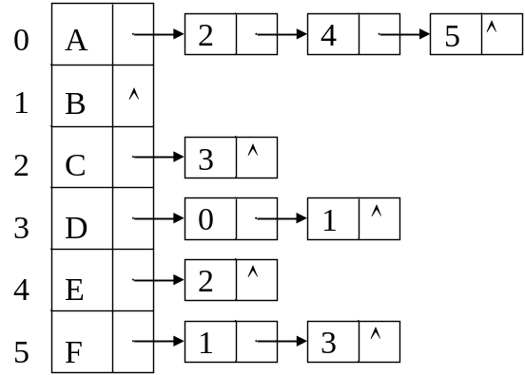
(3) 画出该有向图的逆邻接表。 (此题共7分)
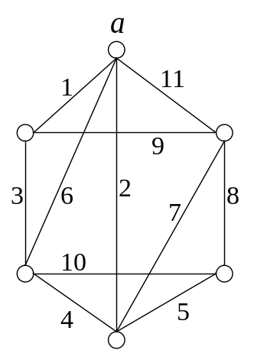
5. 一个赋权网络如下图所示。从顶点a开始，用Prim算法求出一棵最小生成树。此题要求在答题卷上画出原图，然后用波浪线标出最小生成树的各条边，并用<>括起来的数字标号反映最小生成树中各条边的求取次序。（此题6分）
6. 已知用4进制表示的三位整数序列201, 102, 133, 012, 301, 001, 101, 212。用基数排序方法实现由小到大排序，则必须进行3趟分配和收集操作， 请画（写）出每趟分配和收集的结果。(6分)
四、算法设计题（2小题，每小题10分，共20分）
1. 已知带附加头结点单链表结点结构如本试卷第一大题第8小题。
写一个算法，形参传入附加头结点指针，然后删除所有data域值小于0的所有结点。
2. 编写算法，利用队列实现二叉树按层次遍历。
队列可直接使用，无需给出其实现细节（即假设队列已有正确定义，所用操作请加适当注释即可）；
二叉树数据结构可参考本试卷第一大题第9小题或自拟。

数据结构A (2010年7月9日考试)
班 级 学 号 姓 名
密封装订线 密封装订线 密封装订线

答题卷A
一、填空题（前17空每1分，后面4空每空2分，共25分）
(1) (2) (3)
(4) (5) (6)
(7) (8) (9)
(10) (11) (12)
(13) (14) (15)
(16) (17)
(18) (19)
(20) (21)
二、单项选择题（10小题，每小题2分，共20分）
(1) (2) (3) (4) (5)
(6) (7) (8) (9) (10)
以下三、四、两道大题请抄清题号作答。

